【附表3】
臺南市114年度性別平等教育~月經教學微型教案徵選實施計畫
教案簡介
編號 | 18
教案名稱 | 生理期是什麼？讓我們一起理解與尊重
課程說明 | 月經教學主題式課程  □月經教學融入式課程/融入領域：  1.課程教案設計(不超過2節課)為限。  2.其中若有援用他人研發或公布之現成教學素材(如；影片、桌遊、教材包、…等等)，運用時間不超過所有教學時間的二分之一。  3.課程教案須包含評量策略與方法，具體呈現評量基準與規準。
教學節數 | 1節
適用年級 | □國小低年級□中年級高年級  □國中  其他(如：特殊學校。請說明：_______________)
摘要（以300字簡要說明教學內容）
本課程以國小六年級學生為對象，透過圖文講解、實物認識與學習單反思，帶領學生認識月經的基本生理機制、了解經期衛生用品的種類與使用方式，並進一步探討月經相關的污名與迷思。
課程強調同理與尊重的重要性，引導學生建立正確的性別觀念，培養關懷與接納不同性別生理經驗的態度，提升健康與性別平等素養。課程設計融合知識、技能與態度三面向，促進學生實踐尊重差異、健康生活的核心素養。

【附表5】
臺南市114年度性別平等教育~月經教學微型教案徵選實施計畫
成果報告(融入式課程)
編號 |  | 18
教案名稱 |  | 生理期是什麼？讓我們一起理解與尊重
課程說明 |  | 性別平等教育議題融入式課程/融入領域  確切實施/融入時段：綜合活動
教學節數 |  | 1 節 |  | 學生人數 |  |  |  | 23 位
適用年級 |  | □國小低年級□中年級高年級  □國中
學生先備學習  條件要求 |  | - 已具備基本的身體部位名稱認知（例如：子宮、陰道等）。  - 能夠以開放態度學習關於青春期的身體變化。  - 有初步的衛生保健常識。  - 已進行過簡單的性別平等教育導入（如：尊重他人、身體自主權等）。
設計理念  (100-200字) |  | 本課程以性別平等與生理健康為核心，透過圖文並茂的教學資源，幫助學生正確認識「生理期」這一自然現象。教學設計以「去除月經污名、建立尊重態度、培養自我照顧能力」為主軸，鼓勵男女學生共同學習，打破性別刻板印象，培養同理心與包容力，提升身體認同與健康素養。
綜合  領 域 | 核心素養 | • A2 系統思考與解決問題  - 能理解自己與他人的身體變化，面對生活問題採取合宜對策。  • B1 道德實踐與公民意識  - 培養尊重自我與他人身體的態度，建立健康與性別平等的價值觀。  • C2 人際關係與團隊合作  - 促進異性之間的理解與尊重，發展同理心與溝通能力。 |  |  | 性別平等  教育議題 |  | 核心素養 |  | - A2 系統思考與解決問題：能理解青春期生理變化並學習應對方式。  - B1 尊重關懷與團隊合作：促進同理、包容、尊重的性別觀。  - C2 多元文化與性別理解：認識身體差異、打破月經污名。
綜合  領 域 | 學習表現 | • 2a-Ⅱ-1 能正向看待自我成長與發展。  • 2a-Ⅱ-3 能欣賞與尊重個人的多樣性，並適切表達感受與需求。  • 2b-Ⅱ-2 能面對生活事件，表達與調適情緒。 |  |  |  |  | 學習主題 |  | - 認識生理期：身體的成長與變化  - 性別友善：尊重與共學
綜合  領 域 | 學習內容 | • Bc-Ⅱ-1 身體的成長與發展。  • Bc-Ⅱ-2 了解青春期的身體變化與自我照顧。  • Bb-Ⅱ-1 性別角色與人際互動。  • Bb-Ⅱ-2 性別平等與尊重他人。 |  |  |  |  | 實質內涵 |  | - 去除月經羞辱與迷思。  - 鼓勵正向溝通與互相支持。  提升性別平權意識，尊重生理差異。
學習目標 |  | - 能說出月經（生理期）的基本定義與週期。  - 認識三種常見生理用品及其正確使用方法。  - 能描述月經期間常見的身體與心理反應及自我照顧方式。  - 理解性別尊重的重要性，並學習正確對待他人（特別是女性）生理期的態度。  - 透過活動建立「生理期不羞恥」的正向觀念。
評量策略  （含評量基準或  評分規準說明） |  | 課堂觀察  - 評估學生是否參與討論、表達尊重態度。  - 評量指標：  - 主動發言表達想法（1–3分）。  學習單評量  - 學習單：  - 配對題：認識生理用品、月經週期知識。  - 開放題：分享照顧自己或他人小方法。  - 評分規準：  - 正確率（知識面）：80%以上為達成。  - 回答完整性（表達與理解面）：分3級（優良基本需加強）。  能夠表現同理與尊重（1–3分）。
教學流程及內容設計 |  |  | 時間 |  |  | 教學資源 |  |  | 評量方式
動機引導  1.問題引導：「你知道女生每個月都會經歷什麼自然的身體變化嗎？」  2.用匿名便利貼寫下想問的問題。(小組討論)  概念釐清  認識生理期（月經）：  －是什麼？  －何時開始？  －會發生什麼變化？  深化認識  1.說明月經週期四階段：月經期、濾泡期、排卵期、黃體期  2.經期常見症狀與身心反應  實用知識  1.認識常見生理用品：衛生棉、棉條、月亮杯  2. 生理用品的正確使用方式 及 更換時機  3. 說明月經常見身體反應與情緒變化（如腹痛、情緒波動）  4.經期自我照顧與飲食建議  性別尊重教育  男生也要學習月經知識，如何體貼與尊重女生：不嘲笑、給空間、幫助朋友  總結與自評  1.回顧本課重點、強化健康與尊重的態度  2.學生完成學習單，自我檢核：  「我今天學到…」  「我想對未來有月經的朋友說…」 |  |  | 5分  10分  10分  5分  5分  5分 |  |  | 1.教學PPT  資料來源：  ＊健康九九網站https://health99.hpa.gov.tw/  ＊高敏敏營養師https://remincare.com/  ＊鴻安堂  https://www.wuyi1920.tw/pages/about-2  2.便利貼  3.影片  4.生理用品-圖片  5.生理用品-實品展示  5.學習單 |  |  | 1.學生口頭分享回答  2. 學習單填寫
指導要點及注意事項 | - 語氣中性與尊重：教師應使用中性、不帶羞辱與偏見的語言來描述生理期，避免使用「不方便」、「麻煩」等詞彙。  - 情境教學：運用圖片、圖卡與生活實例（如：肚子痛怎麼辦）提高學生共鳴與參與。  - 鼓勵學生發問：尤其是針對初經前的學生，讓他們感到這是一個可以安全提問的空間。  - 留意學生反應：若學生表現出不安或嘲笑情緒，教師應即時引導尊重態度並澄清誤解。  - 設計性別共學活動：鼓勵男生也參與，了解與體諒女生的身體變化，促進性別平等意識。  - 使用生活化詞彙與可愛圖示：幫助學生降低對月經的恐懼或排斥感。
教學心得與省思（含設計歷程與教學實踐反思、學生學習成效分析、未來教學的修正建議等）
1. 設計歷程與教學實踐反思：
本教學設計以學生的日常經驗出發，搭配圖文並茂的視覺資源，使複雜的生理期知識變得易懂又親近。透過「生理用品介紹」與「照顧自己」的環節，讓學生理解不只是「知道」，而是「會做、能說」。共學的設計也讓男生能夠主動學習理解，減少性別間的誤解與標籤。
2. 學生學習成效分析：
- 學生對月經的基本知識有明顯提升，能分辨不同的生理用品與其使用情境。
- 大多數學生能提出自己的照護方式或表示願意幫助他人，展現同理。
- 小部分學生仍對月經話題感到羞澀，尤其是男生，未來應增加練習機會與開放討論空間。
3. 未來教學修正建議：
- 增加「角色扮演」或「卡片配對遊戲」等互動活動，提升參與度。
- 可邀請護理師或輔導老師協同教學，提供專業視角與情感支持。

月經教案教學成果照片
施教日期：114/06/10 | 施教班級：六年丙班 | 人數：23人
佐證照片
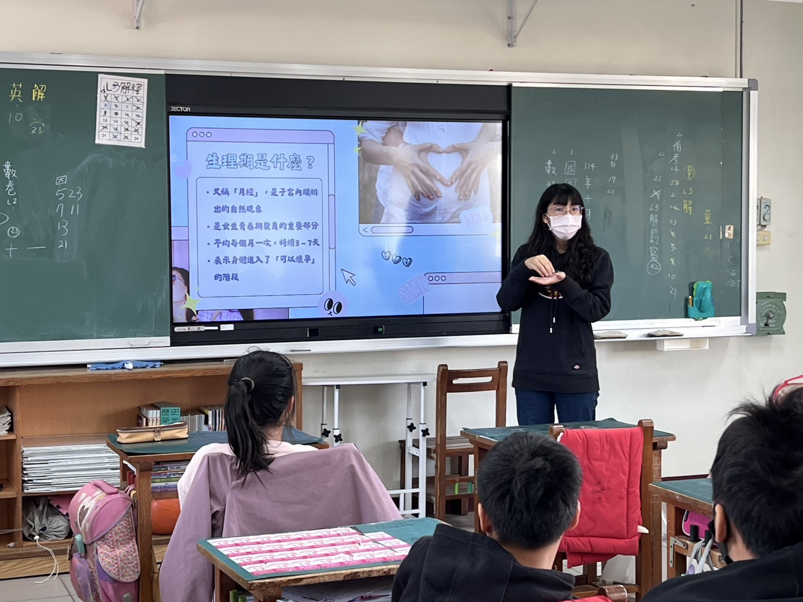
說明：認識生理期
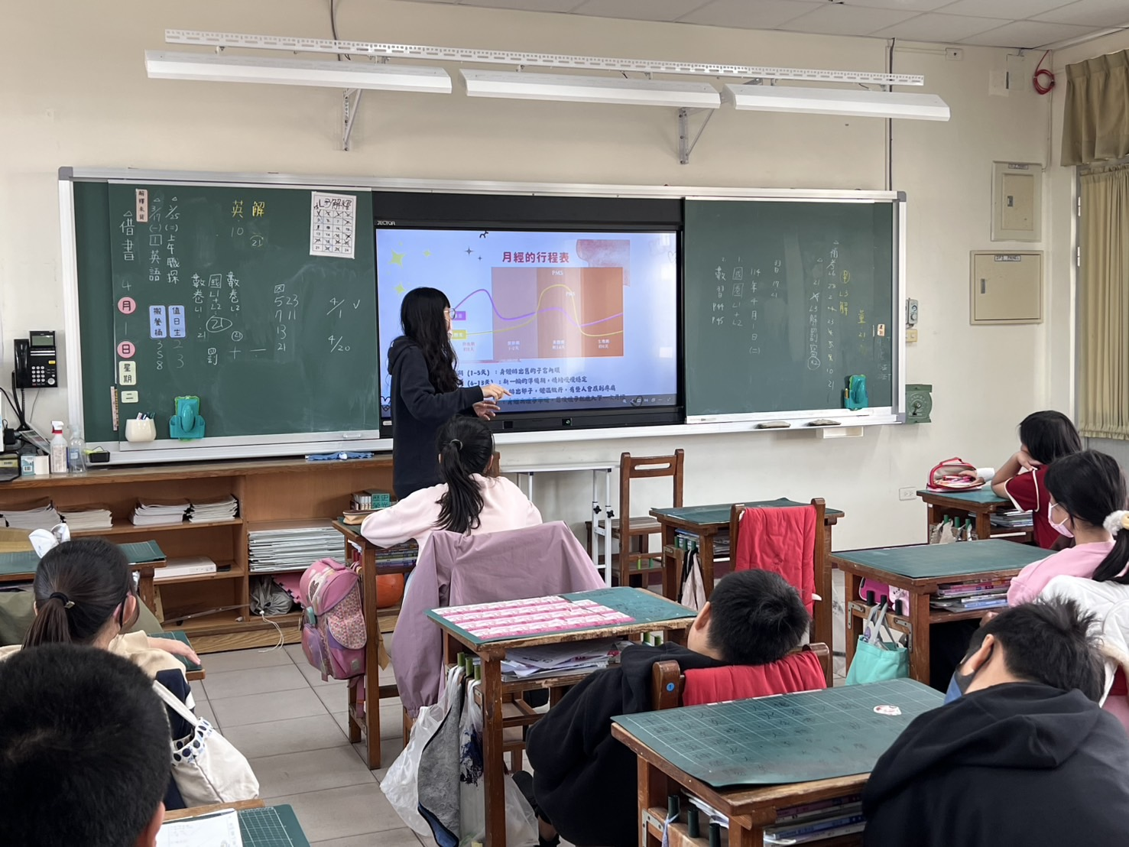
說明：生理期的行程表
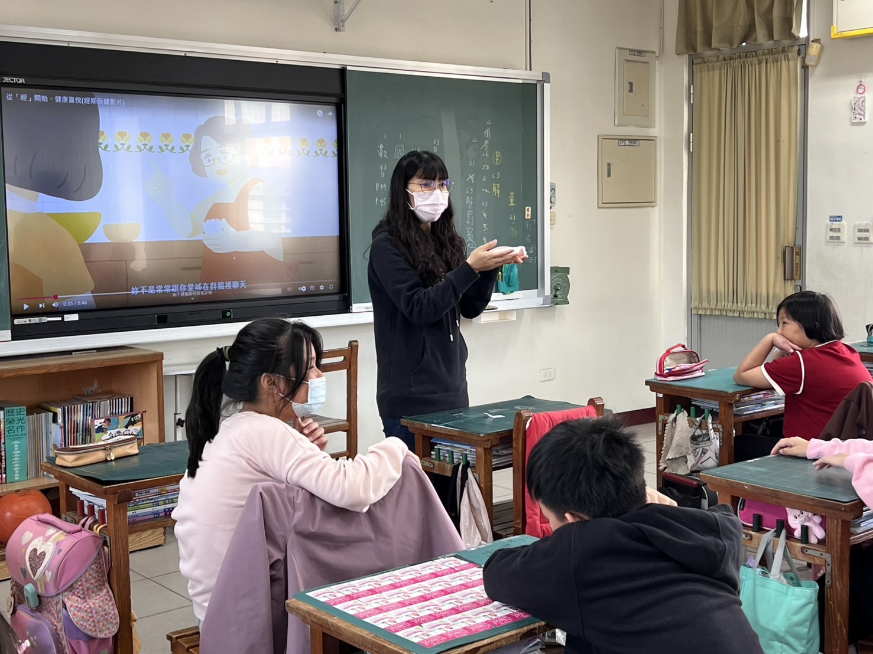
說明：相關影片欣賞及講解
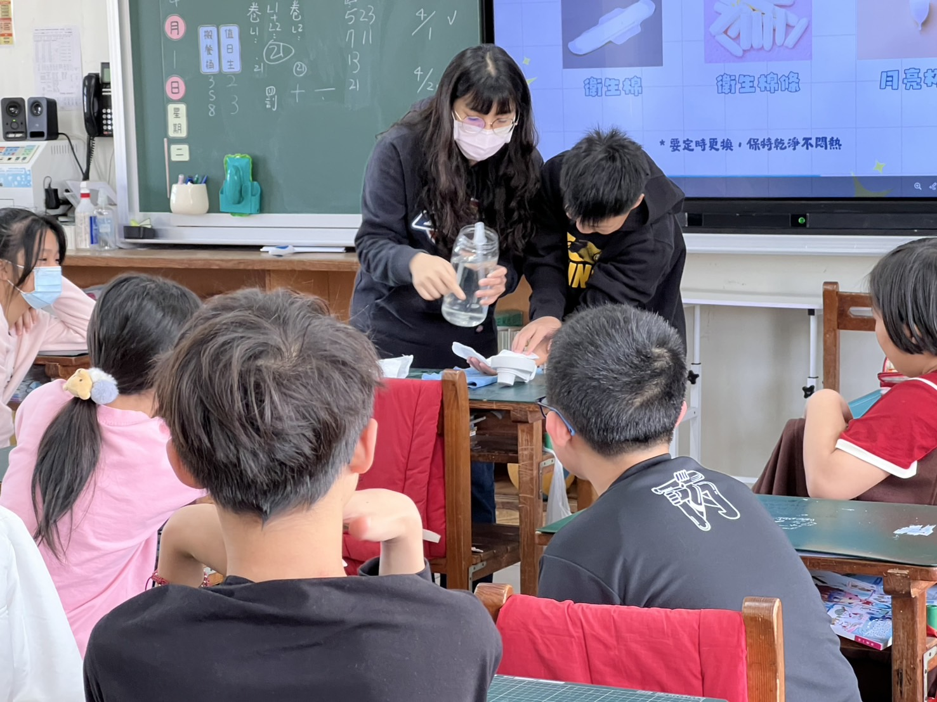
說明：介紹常見的生理用品
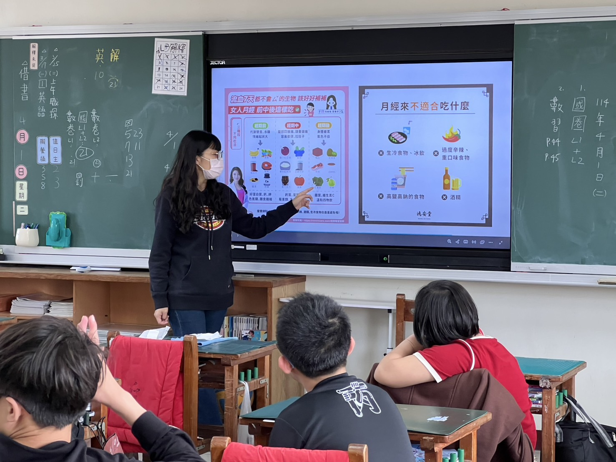
說明：月經來不是吃甚麼。
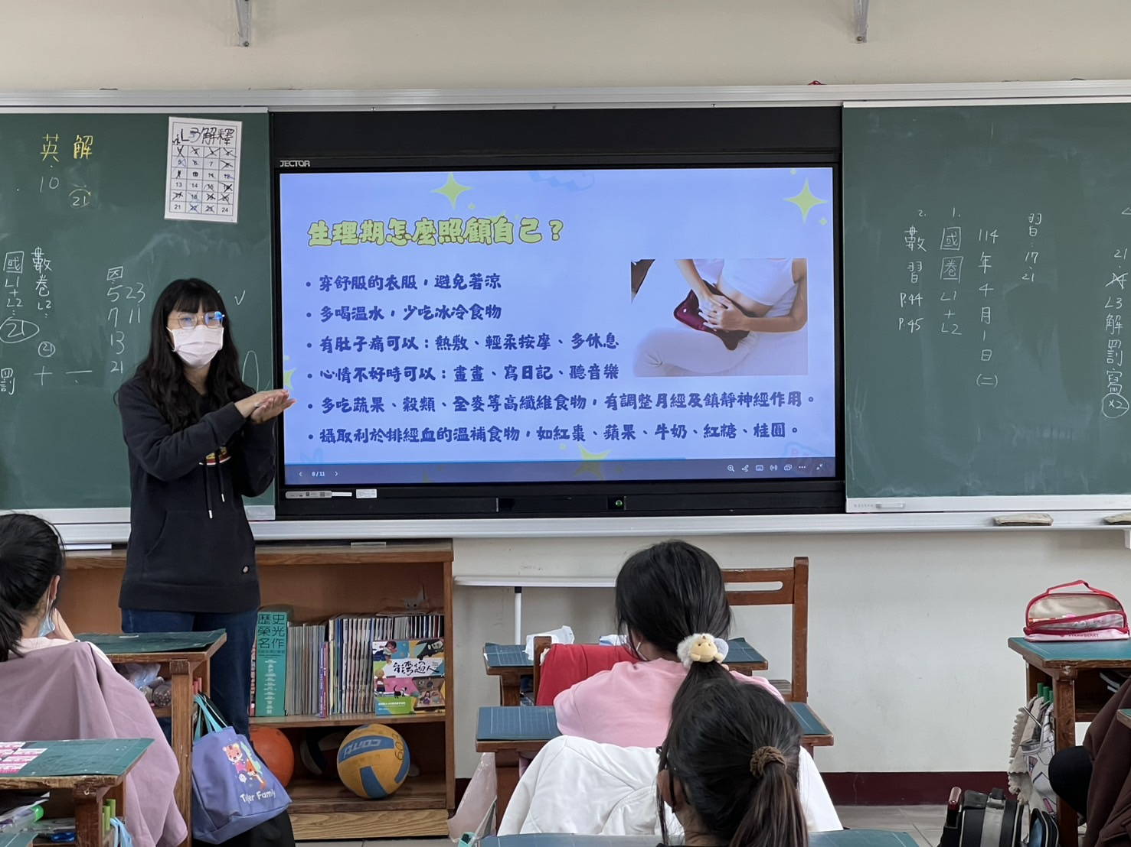
說明：生理期怎麼照顧自己。
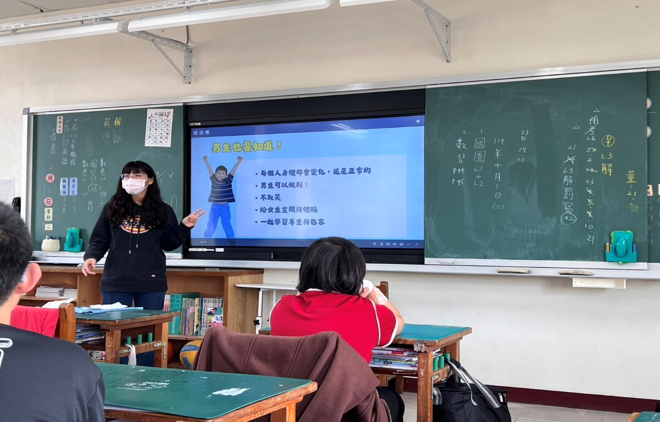
說明：男生也要知道的事。
說明：學習單
說明：學習單
說明：學習單
說明：學習單

